Занятие … Работа с фрагментами рисунка. Рисуем бабочку 5 класс
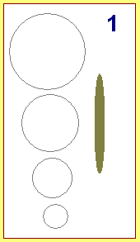
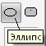
1. Нарисуй 4 круга (используй клавишу Shift на клавиатуре) и один овал.
Для изображения овала
выбери кнопку «эллипс»
2 .Используя операцию копирования, собери половину рисунка из полученных элементов. Для копирования используй инструмент «выделение» , клавишу Ctrl на клавиатуре  и прозрачный фон для перемещения. |  | 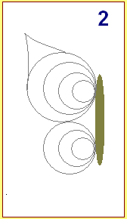
3. Сделай  копию полученного  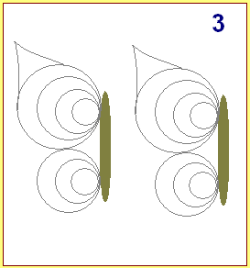 фрагмента | 4. Выдели копию и выполни команду  отразить по горизонтали
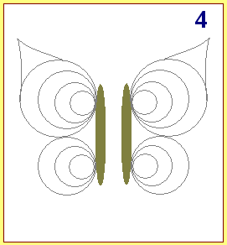Изображение повернётся. | 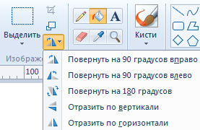  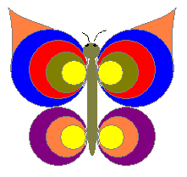5. Совмести две половины рисунка и раскрась бабочку,  выдели готовый рисунок  и выполни операцию  копирования с  помощью контекстного  меню (ПКМ).
6. а) Открой ещё одно окно программы Paint
б) Выполни команду строки меню
Правка – вставить.
в) С помощью клавиши Ctrl
на клавиатуре сделай несколько
копий рисунка.
г) Выделяя каждую копию, выполни
команды преобразования рисунка
рисунок – отразить/повернуть.
Для уменьшения размеров выдели
рисунок, установи указатель мыши на
угловой маркер и протяни по
диагонали.
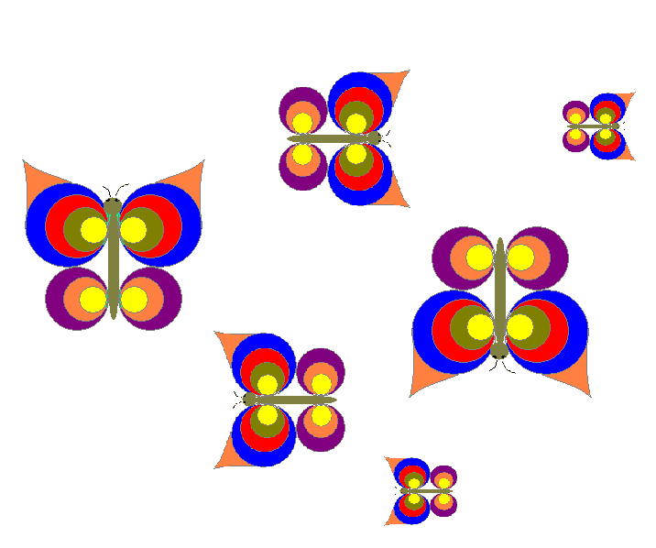
образец

